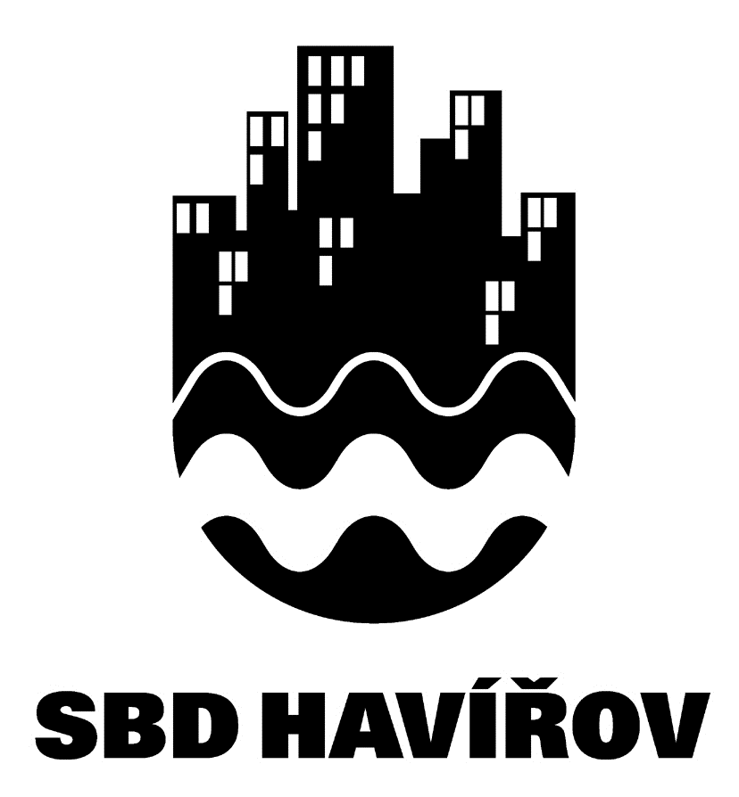

Stavební bytové družstvo Havířov
Hornosušská 1041/, 735 64 Havířov – Prostřední Suchá

Stavební bytové družstvo Havířov, správce 300 bytových domů ve statutárním městě Havířov
vyhlašuje personální výběrové řízení na obsazení pracovní pozice:

pracovník údržby/ instalatér
Jedná se o hlavní pracovní poměr zaměstnance – instalatéra, s odpovídajícími platovými podmínkami podle vzdělání a doby praxe.

Možný termín nástupu - 4. 4. 2026, případně dle dohody.

Požadujeme:
- výuční list nebo SŠ v oboru instalatér
- praxe v oboru instalatérských prací (práce s materiály PPR, Cu, ocel)
- oprávnění (TIČR) k montáži a údržbě plynárenských zařízení výhodou
- manuální zručnost
- schopnost samostatného řešení problémů
- řidičské oprávnění min. skupiny B podmínkou
- znalost práce s technickou dokumentací a výkresy
- znalost práce s PC (MS Office – Word, Excel, Outlook)

- zdravotní způsobilost

Popis pracovní činnosti:
- opravy a údržba na vnitřních rozvodech vody a kanalizace
- odstraňování závad na otopné soustavě
- sledování a dodržování technických norem a předpisů
- komunikace se zákazníky a kolegy při realizaci oprav
Místo a způsob podání přihlášky:
- Elektronicky: na adresu: helena.roupova@sbdhavirov.cz
- Termín: 20. 3. 2026 do 16:00 hodin
- Obsah:
- motivační dopis, CV vč. osobní fotografie, kopii dokladu o dosaženém vzdělání (vše v pdf formátu)
- Máte-li zájem sdílet s námi naše základní hodnoty: Odbornost, Spolehlivost, Komunikativnost a Férovost, rádi Vás přivítáme v našem kolektivu zaměstnanců Správy družstva (www.sbdhavirov.cz).

